排产优化方案
方案一：补货订单关联销售合同
现状：补货页面已能按物料选择补货并提交，但补货提交参数当前主要围绕“是否外购、操作者、补货期限、订单备注”；需求明细弹窗已能展示订单编号、需求量、客户。建议在补货创建时把合同/订单来源显式固化。
- 在补货单提交弹窗中增加“关联销售合同”选择框，两种情况:情况一,合同里的零件不足补货那就支持合同编号、客户、订单编号模糊查询,选择后创建.情况二:仓库发起的备货补货,,新建一个仓库的备货合同,在挂在这个备货合同下。
- 选择合同后，联动显示该合同下未完成订单；如用户从需求量明细进入，可自动带入订单编号和合同编号。
- 补货中间表增加合同与订单字段，选入物料时即记录来源；提交生成补货单时把来源写入补货单主表和明细表。
- 补货查询、新补货查询、销售订单补货明细中增加合同编号、客户名称、来源订单编号列，并提供跳转到合同查询/订单查询的入口。
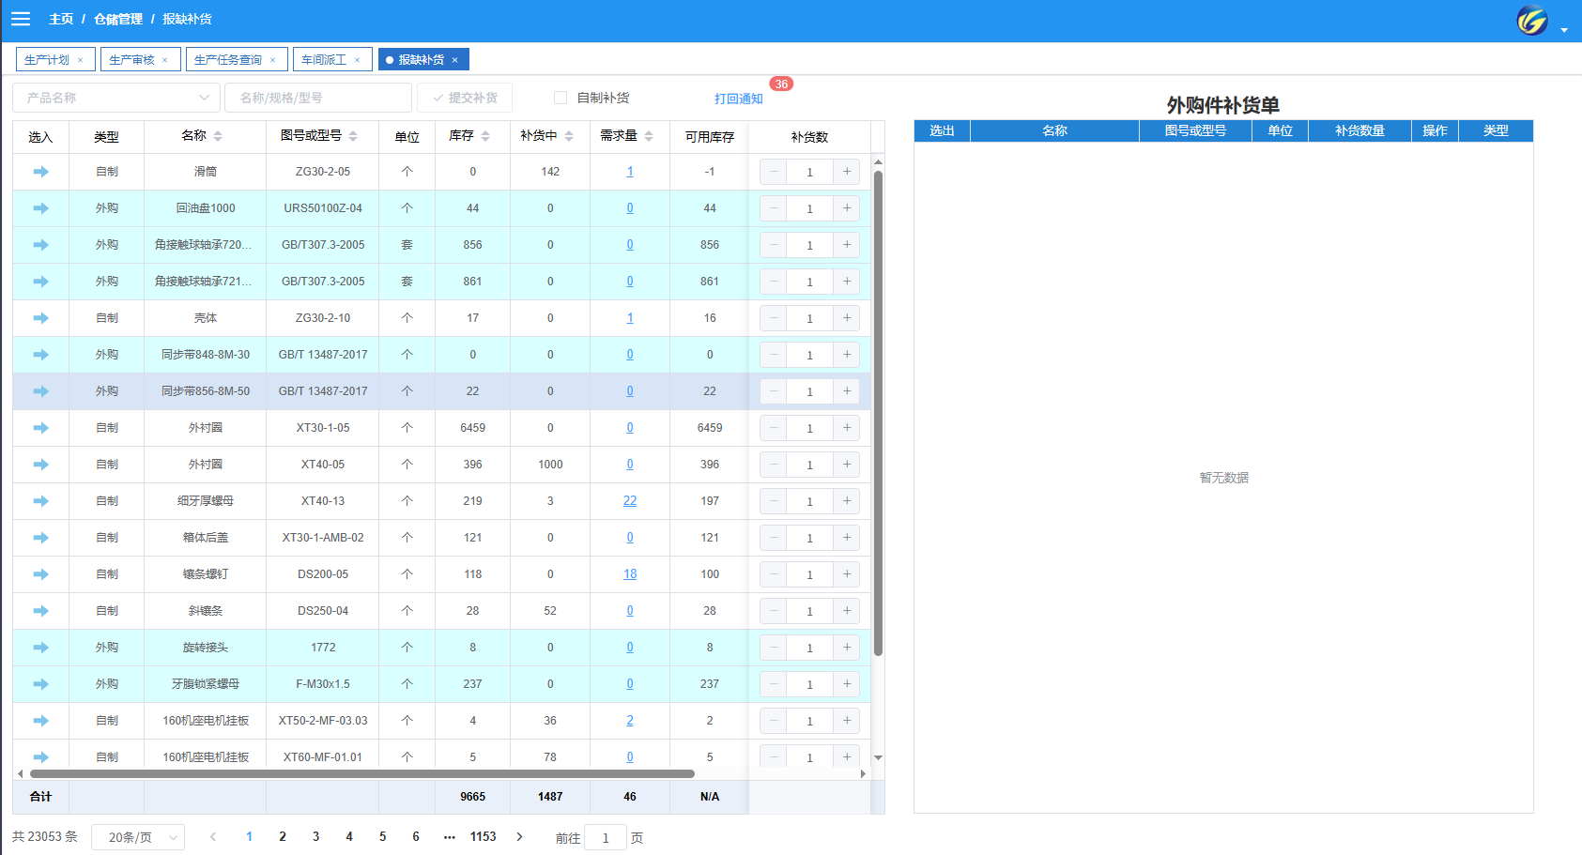
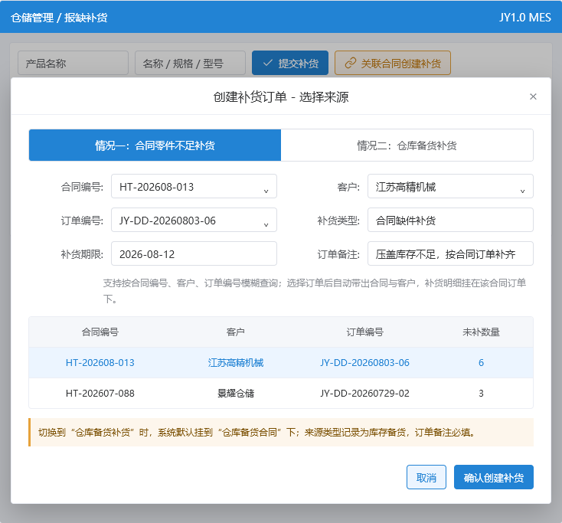
方案二：生产计划当前工序高亮
现状：生产计划已有 OP010-OP110 横向工序列，生产任务查询的工序明细已有 tableRowClassName1 变色逻辑，完成工序会显示为绿色背景。建议扩展为“已完成、正在进行、待开始、异常/超期”四类视觉状态。
前端：在 ProductionPlan 的 OP 列中增加 scoped-slot，根据后端返回的“当前工序顺序/当前工序状态/当前设备”或前端解析后的状态决定 class；在 ProductionTaskQuery 的工序追溯弹窗中把“当前工序”与“已完成工序”区分开。
后端：生产计划查询过程返回 当前工序顺序、当前工序名称、当前工序状态、当前设备、当前操作者、计划开始、计划完成、实际开始、实际完成、是否超期。前端只负责展示，不在页面内重复推导复杂状态。
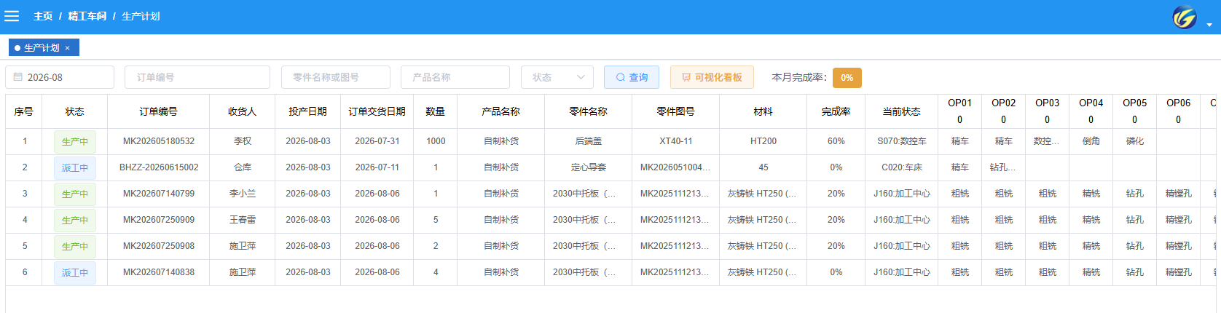
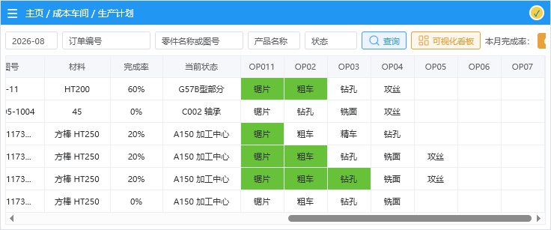
方案三：机台生产任务显示
现状：生产执行已有设备下拉和工序派工，设备监控已有设备状态分布图，但缺少按机台汇总的“当前正在做什么、后面排了什么”。生产计划组件点击机床可以查看这个机床后续已派工的任务。

